
Kwaliteitskaart PO 3.03 | Naam Kind- en oudercontact
Domein | PO3 Communicatie
Onderwerp | Beleid Kind- en oudercontact
Verantwoordelijke | Leerkrachten
Borging | Jaarlijks, augustus

Doel:
Door middel van gesprekken tussen leerkrachten en kinderen en ouders wordt er afgestemd over de specifieke behoeften van de kinderen en van daaruit passende ondersteuning in het geboden onderwijs .
Kinderen en ouders ervaren een doorgaande lijn in de gesprekken die gevoerd worden met de leerkrachten.

Hoe:
Moment | Soort gesprek
Tweede week schooljaar | Startgesprekken. Deze gesprekken duren 10 minuten (inclusief wisseltijd), hierbij zijn zowel de leerlingen als de ouders aanwezig. In het gesprek wordt er kennis gemaakt, informatie opgehaald en worden afspraken gemaakt over de samenwerking in het komende schooljaar. Voor alle leerlingen moet een gesprek ingepland worden, dit wordt gedaan via de Parro gespreksplanner. Deze wordt open gezet in de week voor de gesprekken. Wanneer leerlingen ondersteuning hebben vanuit een handelingsplan, wordt de invulling van dit plan ook tijdens het gesprek besproken. Voor leerlingen met ondersteuning vanuit een ontwikkelperspectief wordt een extra gesprek gepland om deze ondersteuning te bespreken.
Februari en juli | Rapportgesprekken. Deze worden gehouden in de week na het uitkomen van het rapport en duren 15 minuten (inclusief wisseltijd). In alle groepen worden deze gesprekken met de ouders gevoerd, vanaf groep 5 zijn de kinderen ook aanwezig. In deze gesprekken gaat het zowel om welbevinden als cognitieve resultaten van de kinderen.  In februari moet voor alle leerlingen een gesprek ingepland worden, in juli zijn de gesprekken facultatief. Het inplannen wordt gedaan via de Parro gespreksplanner. Deze wordt open gezet in de week voor de gesprekken.
Oktober en maart | Kindgesprekken. De leerkrachten spreken in de klas individueel met ieder kind. In deze gesprekken gaat het met name om welbevinden en specifieke leerdoelen van de kinderen.
Juli groep 7 en februari groep 8 | Verwijzingsgesprekken. Bij deze gesprekken zijn zowel ouders als kinderen aanwezig. De leerkrachten lichten tijdens deze gesprekken de voorlopige verwijzing (eind groep 7) en de definitieve verwijzing (midden groep 8) toe. Deze verwijzing wordt gebaseerd op cognitieve resultaten, welbevinden en werkhouding. Voor alle kinderen moet een gesprek ingepland worden, dit wordt gedaan via de Parro gespreksplanner. Deze wordt open gezet in de week voor de gesprekken.
Lopende het jaar | Overige gesprekken. Naar aanleiding van de afspraken in het startgesprek, specifieke plannen voor kinderen of wanneer er andere aanleidingen zijn kunnen overige afspraken gepland worden. De aanleiding van het gesprek bepaalt mede of naast ouders ook de kinderen aanwezig zijn.  Afhankelijk van het ondersteuningsniveau van de kinderen kan het zo zijn dat naast de leerkracht en de ouders ook de intern begeleider en externe deskundigen bij de gesprekken aanwezig zijn.

Samenwerking school-ouders-kind:
In alle gesprekken staat de samenwerking rond het kind centraal. Centrale vragen zijn:
- Hoe gaat het jou, of hoe gaat het met jullie kind?
- Wat zijn sterke kanten van jou, of wat zijn de sterke kanten van jullie kind?
- Wat denk jij dat je nodig hebt, of wat denken jullie dat je kind nodig heeft?

Verslag:
Van alle gesprekken wordt binnen een week een verslag gemaakt. Hierin worden ook afspraken over het ondersteuningsniveau beschreven. De verslaglegging wordt gedaan in ParnasSys, bij de notities (Categorie Oudergesprek of categorie Kindgesprek). Beide categorieën zijn voor ouders ook zichtbaar in het ouderportaal, zodat zij op de hoogte zijn van het verslag en de afspraken kunnen nalezen.

Plan Do Check Act:
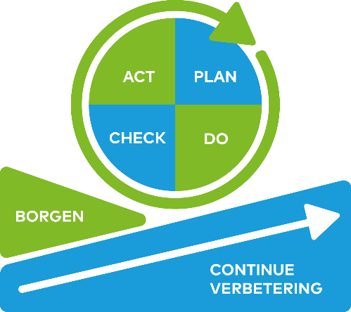 | Stap | Activiteiten
 | Plan | Startgesprekken, rapportgesprekken en verwijzingsgesprekken worden gepland in het jaarrooster.
 | Do | Leerkrachten volgen de lijn van gesprekken en plannen extra gesprekken wanneer dit nodig is.
 | Check | In gesprekken wordt gekeken wat de gevolgen zijn van het aanbod op het welbevinden en de cognitieve resultaten van het kind.
 | Act | Aan de hand van de gesprekken worden afspraken gemaakt voor vervolgstappen.

Betrokkenen:
Directeur, leerkrachten, intern begeleider, externe deskundigen
Betrokkene | Verantwoordelijkheden
Directeur | Verschillende gesprekken meenemen in de jaarplanning.
Leerkracht | Gespreksplanners open zetten in de week voor de startgesprekken, rapportgesprekken en verwijzingsgesprekken.  Gesprekken voeren met ouders en kinderen.  Verslag van gesprekken binnen een week toevoegen als notitie in ParnasSys
Intern begeleider | Kan vanaf ondersteuningsniveau 3 aanwezig zijn bij gesprekken over de inrichting van de zorg rond het kind.
Externe deskundige | Kan vanaf ondersteuningsniveau 3 aanwezig zijn bij gesprekken over de inrichting van de zorg rond het kind.

Bijlagen:
Afspraken rond startgesprekken: PO3.03 Bijlage Startgesprekken.docx

